Муниципальное дошкольное образовательное учреждение
детский сад №6 «Светлячок»

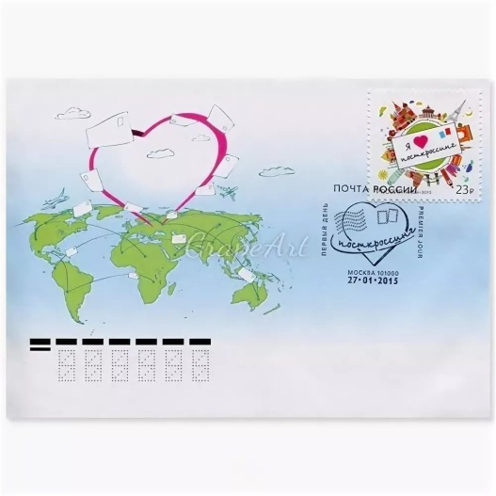

Развитие познавательного интереса дошкольников
через использование инновационной технологии «Посткроссинг»

Воспитатель:
Розанова Надежда Сергеевна,

Углич
2020

Содержание ……………………………… Стр.
Введение………………………………………………………………………..……3
1.Посткроссинг в ДОУ - инновационная технология
развития познавательного интереса детей.
О понятии «познавательный интерес».....................................................................4
Цель, задачи проекта……………………………………………………………......4
Ожидаемые результаты работы…………………………………………………....5
Формы работы в рамках проекта………………………………………….….........5
2. Проект «Письмо другу»
Этапы реализации проекта
Подготовительный этап проекта…………………………………………...............6
Основной этап проекта……………………………………………………....…......7
Заключительный этап проекта………………………………………………….…..7
Обоснование готовности инновационного продукта к внедрению в практику…8

Алгоритм внедрения социального инновационного продукта
(этапы реализации)…………………………………………………………………..8
Заключение……………………………………………………………………..…….9
Литература………………………………………………………………………...….9
Приложения………………………………….………………………………..….…10

Введение.
Письмо - волнующий конверт
загадочен и жжёт особо!
Свобода мыслей и секрет…
Какой в душе оставит след
письмо, открытое тобою?
Светлана Ламбина.

Мы живём в многонациональной стране, и в каждом городе есть свои традиции и достопримечательности. Путешествуя, мы открываем для себя что-то новое и интересное. Однако, за одну поездку нам сложно понять все особенности жизни каждого города - для этого требуется больше времени.
Многие из нас вспомнят былые советские времена, когда переписывались с детьми из других городов. Всем очень хотелось найти друга по переписке. Сейчас “эпистолярный жанр забыт, он телефонами забит...”, но так хочется найти в почтовом ящике конверт с письмом или открыткой. Согласитесь, как приятно, волнительно ждать и получать настоящие “живые”, а не электронные письма.
Сейчас есть определенные трудности перемещения по просторам нашей необъятной Родины. Сложилась ситуация самоизоляции в стране. И у людей вновь возникла потребность получать бумажные письма и открытки.
Желание узнавать больше привело к появлению в России практики обмена открытками и письмами «Посткроссинг».
“Посткроссинг” – это интересный проект, необычное хобби, возможность собрать коллекцию открыток со всего мира, найти друзей в других городах, рассказать о своей стране, родном городе, возрождение эпистолярного жанра.
На территории нашей страны реализуется проект "Посткроссинг в дошкольных учреждениях», который набирает все большую популярность среди детских садов России. Проект помогает воспитателям решать задачи ФГОС ДО, в частности, осуществлять деятельность, направленную на формирование у детей представлений о социуме, в котором мы живем, посредством почтовой переписки и современных средств связи, воспитывать уважение и терпимость, положительное отношение ребенка к окружающим людям. В отличие от обычного посткроссинга, в детском саду проект стал познавательным, творческим. Он предполагает взаимодействие воспитателей и детей из разных групп детских садов посредством переписки, электронной почты, обмен презентациями с информацией о наиболее интересных событиях, происходящих в жизни группы и знакомством с местом их проживания.
В 2020 – 2021учебном году участниками инновационного проекта “Письмо другу” стали воспитатели, дети 4-5 лети их родители детского сада №6 «Светлячок» города Углича.

- Посткроссинг в ДОУ - инновационная технология развития познавательного интереса детей.
О понятии “познавательный интерес”.
Познавательный интерес, как отмечается в Федеральном государственном образовательном стандарте дошкольного образования – это избирательная ориентация на понимание явлений, предметов, событий окружающего мира, которая активизируют психические процессы, познавательные возможности и деятельность человека. (Развитие увлечений детей, познавательной мотивации и любознательности; развитие познавательных действий, развитие сознания; развитие воображения, фантазии и творческой активности).
Познавательный интерес понимается нами как активная познавательная направленность человека на тот или иной предмет, явление или деятельность, связанную с положительным эмоциональным отношением к ней. А познавательная деятельность - не только как усвоение знаний, умений и навыков, а главным образом, как поиск знаний, самостоятельно и под тактическим руководством взрослого, осуществляемый в процессе взаимодействия, сотрудничества, сотворчества.
Поддержка инициативы является условием, необходимым для создания ситуации познавательного развития детей. На этапе завершения дошкольного образования одним из целевых ориентиров ФГОС ДО предусмотрена одна из возрастных характеристик возможностей детей – «проявляют инициативу и самостоятельность в различных видах деятельности». Эрнест Легуве: «Цель воспитания – научить наших детей обходиться без нас».
Цель проекта: создание условий для активизации познавательной инициативы детей и формирования представлений о ближайшем окружении и родной стране посредством почтовой переписки.
Задачи проекта:
- создать в группе предметно-развивающую среду, способствующую ознакомлению дошкольников с Угличем, другими городами России, их традициями и достопримечательностями;
- прививать интерес к эпистолярному жанру общения между людьми;
- развивать творческие способности в процессе обмена сувенирами (рисунками, открытками и др., сделанными своими руками);
- прививать интерес к коллекционированию;
- воспитывать толерантность, уважение к окружающим людям, их культуре.
Ожидаемые результаты проекта:
- обогатится словарный запас детей, дети познакомятся с картой России: узнают названия городов;
- дошкольники заинтересуются эпистолярным жанром общения: узнают, как пишутся и отправляются письма;
- у детей повысится уровень развития умения пользоваться различными материалами и средствами изобразительной деятельности;
- дети создадут коллекцию открыток, полученных из разных городов России;
- возрастет уважение к окружающим людям, чувство любви к родному городу.
Формы работы:
- чтение художественной литературы, рассматривание иллюстраций;
- рассказы воспитателя о родном городе, его достопримечательностях;
- просмотр презентаций о городах, с которыми ведется переписка; создание презентаций о родном городе;
- экскурсии;
- экспериментально-исследовательская деятельность (наблюдения за жизнью города Углича, работа с картой России, поиск информации в энциклопедии и т.д.);
- коллекционирование открыток, писем, сувениров…
В рамках проекта «Письмо другу» нам интересно такое направление, как коллекционирование – одно из естественных, ярко проявляемых детьми направлений деятельности. Ведь в детях всегда заложена страсть к собирательству, а еще точнее, к поиску. Мы полагаем, что многие проблемы в установлении взаимоотношений с детьми можно преодолеть, если найти общее дело, позволяющее совместить интересы ребенка и взрослого. Коллекционирование несет в себе возможности для развития, расширяет кругозор, развивает познавательную активность. В процессе коллекционирования сначала накапливаются знания, далее получаемая информация систематизируется и формируется готовность к осмыслению окружающего мира.
Посткроссинг в детском саду предполагает обмен сувенирами, поделками, открытками и их коллекционирование. Работа над формированием коллекции поможет детям, с помощью взрослых создать в своем воображении целостную картину окружающего мира, совершить собственные маленькие открытия на пути постижения многолетней культуры народа, ощутить себя наследником этого богатства, оценить подлинные вещи как ушедших лет, так и современности, что сделает жизнь ребенка насыщенной и интересной, усовершенствует его культуру, разовьет интеллект, даст в руки новый инструмент для познания мира.
- Проект «Письмо другу»
Вид проекта: познавательный
Продолжительность проекта: среднесрочный (4 месяца сентябрь-декабрь 2020 г.) При успешной реализации и востребованности – долгосрочный (срок неограниченный)
Участники проекта: дети 4-5 лет, воспитатели группы, родители воспитанников нашего детского сада; воспитанники, педагоги, родители детских садов других субъектов Российской Федерации.
Интеграция образовательных областей: «Социально-коммуникативное развитие», «Познавательное развитие», «Речевое развитие»
Необходимые материалы/оборудование на реализации проекта:
Карта Ярославской области, карта России, открытки, конверты с марками по России, проектор с USB-выходом, ноутбук.
Ключевая идея проекта: Пишите письма, ищите друзей по переписке, узнавайте много нового о своем и других городах.

Этапы реализации проекта:
Подготовительный этап:
- Информирование, родителей и детей о предстоящем проекте;
- Поиск и создание базы участников проекта среди детских садов других городов России;
- Размещение адреса нашего детского сада в сообществах в социальной сети «ВКонтакте»;
- Подбор почтовых открыток и покупка почтовых марок, конвертов, карты России, Ярославской области;
- Создание списка литературы для чтения взрослым и детям на тему «Почта».

Основной этап:
- Беседы с детьми о проекте:
- Общее знакомство с картой России (отметить размеры страны, найти и отметить областной центр - город Ярославль, столицу России – город Москва, а на карте Ярославской области отметить родной город Углич.);
- Рассматривание приобретенных открыток;
- Составление текста послания детям детских садов других городов России;
- Оформление открыток с помощью воспитателя;
- Беседы прочитанным произведениям художественной литературы.
- Составление презентации о родном городе;
- Отправление открыток (экскурсия на почту);
- Работа с полученными открытками и презентациями:
- Чтение писем;
- Просмотр презентаций;
- Беседа о городе, из которого пришло письмо (какой город старше, на какой реке стоит, что понравилось и т.д.);
- Поиск города на карте России.
- НОД в группе «Путешествие письма»;
- НОД в группе «История открытки»;
- Развлечение «Почтальон в гостях у детей»;
- Спортивное развлечение «Мы - дружные ребята»;
- Выставки «Советские праздники в открытках», «Новый год встречаем – открытку получаем», «Открытка – как искусство» (открытки, сделанные своими руками);
- Оформление мини-музея на группе, в котором собраны коллекции старых писем, открыток, сувениров.
Заключительный этап:
- Составление коллекции открыток, полученных из разных городов России;
- Итоговая беседа с детьми с элементами викторины (Назови город… Какой город больше..? Какой город старше…? и т.д.);
- Подведение промежуточных итогов проекта.

Проект предполагает работу с продолжением:
- Ведение почтовой переписки с детьми из других детских садов городов России и стран ближнего и дальнего зарубежья.
- Поиск новых участников и знакомство с новыми городами и др.
Обоснование готовности инновационного продукта к внедрению в практику:
1. Проект получил высокие положительные отзывы участников.
2. Проект представляет практический опыт педагогической деятельности в условиях совместной деятельности педагога и воспитанников.
3. Проект универсален и его можно внедрить в образовательное учреждение любого типа и вида.
4. Практика применения посткроссинга в ДОУ доказывает: он несет в себе мощный обучающий, воспитательный и развивающий потенциал (Посткроссинг является средством развития речевой, познавательной и творческой деятельности дошкольников)
5. Проект не требует специального обучения педагогов.
Алгоритм внедрения социального инновационного продукта (этапы реализации)
1 этап Аналитический
Задачи: Анализ проекта «Письмо другу» в отношении возможного участия в этом проекте, выбор цели проекта.
2 этап Организационный
Задачи:
- Планирование и прогнозирование работы по данному проекту (разработка НОД, содержания развлечений и т.д.)
- Обогащение предметной развивающей среды (создание мини-музея, коллекции открыток, писем и т.д.)
3 этап Практический
Задачи:
Проведение мероприятий с детьми, родителями и педагогами. Подготовка писем, отправка и получение писем, составление картотеки детских садов по переписке, в которой отмечаем адрес сада-получателя, какую открытку, фотографию отправили, чтобы избежать дублирования посланий.
4 этап Подведение итогов
Задачи: распространение опыта работы над проектом, анализ результатов проекта, решение о перспективе проекта.
Критерии результативности:
Педагоги
Проект «Письмо другу» другие педагоги ДОУ планируют внедрить в свою педагогическую деятельность, заинтересовав темой воспитанников и родителей.
Дети
В начале проекта и по окончании проводилась беседа-анкетирование с детьми (Приложение). Полные, правильные ответы на вопросы дали в начале проекта 15% детей,35 % дали неполные ответы, 50% затруднились с ответами.
В конце проекта полные правильные ответы на вопросы дали 60% детей, 40% дали неполные, частичные ответы.
Проект на практике показал высокий воспитательный, обучающий, развивающий потенциал.
Родители
В начале проекта активно принимали участие 20% родителей. В процессе реализации проекта подключились 45% семей.

Заключение.
Проект «Письмо другу» является востребованным среди воспитанников, педагогов и родителей. Дети начали самостоятельно ориентироваться на карте России: показывают и называют свой город и другие города, откуда приходили письма; проявляют инициативу в создании рисунков, открыток для друзей. Родители группы принимают активное участие в проекте и пишут положительные отзывы. Надеемся, что проект будет успешно реализовываться в нашем детском саду и в дальнейшем, а к участникам присоединятся новые города и страны.
Учет нюансов поможет избежать ошибок и разочарований в дальнейшем:
- Проект требует постоянной включенности педагога;
- В случае, если проект долговременный, поэтому требуется поддержание интереса к нему у детей и родителей;
- Проект требует финансовых затрат, т.е. педагогу необходимо умение находить пути финансирования и мотивирование спонсоров (родителей, администрации).

Инструменты для диагностики развития познавательного интереса дошкольников. (Приложения)

Литература.

- Пермякова О.И. Коллекционирование как новая форма работы с дошкольниками.// журнал «Воспитатель», 2012. №1.
- Березина Ю.Ю. Критерии развития познавательного интереса у детей старшего дошкольного возраста.// Теория и практика общественного развития. 2013. №6.

Приложение 1
Муниципальное дошкольное образовательное учреждение
детский сад №6 «Светлячок»

Консультация для родителей
Посткроссинг - что это такое?

Воспитатель:
Розанова Н. С.

Углич
2020
Для Вас, родители
Посткроссинг - что это такое?
В двадцать первом веке люди всё чаще жалуются на то, что никому нет дела до бумажных писем. Быстрые, удобные, но, увы, безэмоциональные email вытеснили томительное ожидание конверта в почтовом ящике, яркие марки, запах бумаги, долгое написание ответа на несколько страниц. Конечно, время не стоит на месте, но всё же иногда очень хочется окунуться в атмосферу, ассоциирующуюся, прежде всего, со временем, когда в ходу были простые письма.
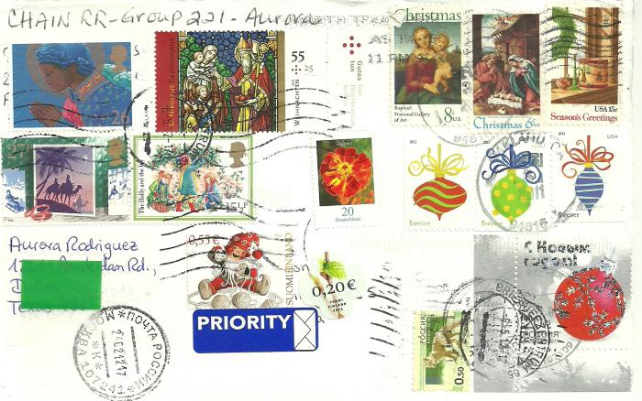
Посткроссинг – явление далеко не новое. Можно сказать, что это своеобразный способ международной переписки.
История
Начинать лучше всего с истории. В 2005 году истосковавшийся по бумажным посланиям португалец Паоло Магаляэшем решил создать инновационный проект, суть которого состоит в обмене открытками из разных стран мира. Казалось бы, ничего особенного, но сегодня существуют целые сообщества, посвящённые этому необычному хобби, объединяющему людей различных вероисповеданий, национальностей, возрастов и интересов. Найти что-то интересное сможет каждый. Значение слова "посткроссинг" происходит от слияния двух английских слов: «почта» и «обмен». Кстати, кто-то говорит о том, что идея пересылки открыток пришла в голову Магаляэшу после того, как он познакомился с буккроссингом – это когда книги оставляются в каких-то общественных местах, чтобы другие люди могли прочесть их. В любом случае, сейчас почты всех стран мира активно содействуют развитию хобби, позволяющему поддерживать интерес к традиционным пересылкам.
Как присоединиться
Обычно в посткроссинг приходят люди, которые не столько скучают по бумажным посланиям, сколько хотят узнать что-то новое. И дело тут не только в том, что на открытках можно увидеть места, о которых адресат даже не слышал, животных, не встречавшихся ни в одном учебнике, какие-то сказочные сюжеты, захватывающие дух своей реалистичностью. Здесь скорее свою роль играет возможность быть частью единого, глобального целого, объединяющего разных людей.
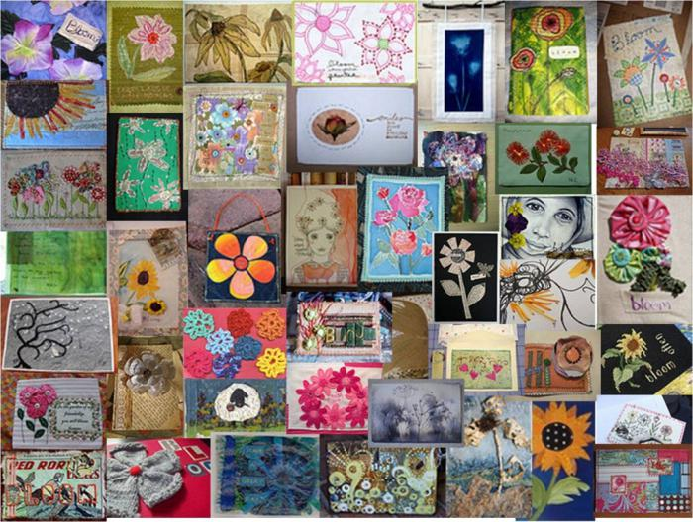
Стоит заметить, что многие интересуются словом "посткроссинг", что это такое, хотелось бы знать и нам. С каждым днём количество поклонников этого необычного хобби растёт, и пополнить их ряды можно, зарегистрировавшись на официальном сайте проекта. Нужно указать свой адрес, потом заполнить профиль, где выбирается тематика желаемых открыток (это очень удобно для коллекционеров) и рассказывается немного о себе. Потом сам ресурс выдаёт пять адресов, на которые можно отправить послания. И с первой опущенной в почтовый ящик открыткой человек становится полноценным участником посткроссинга.
А откуда открытки
Где же взять открытки для посткроссинга? Лет семь назад, когда он только-только начинал пробираться в русскоговорящие страны, купить достойные и красивые картинки было практически невозможно. Сейчас почта пошла навстречу жаждущим общения людям: в любом почтовом отделении можно увидеть огромное количество самых разнообразных открыток. Естественно, доминирует национальная тематика: красивые пейзажи, редкие животные, картины, фото театральных постановок и так далее.
Конечно, никто не заставляет обмениваться исключительно картинками: кто-то прилагает письма, другие – собственные фотографии, а третьи вообще балуют своих собеседников различными маленькими подарками. На вопрос о слове "посткроссинг", что это такое, можно легко ответить, что это уникальный способ стать ближе ко всему миру.
Польза
Но посткроссинг – это не только общение. Красочные и необычные открытки легко станут украшением комнаты – достаточно просто развесить их по стенам. Коротенькие сообщения на оборотах посланий помогут улучшить знания того же английского, да и желание посетить то или иное место может появиться. Кто-то коллекционирует марки с открыток – те же самые альбомы, что были у многих людей в детстве, а другие оклеивают этими марками шкатулки, например, чтобы создать необычный элемент декора. Что уж говорить об интересе к географии, который становится только больше с каждой полученной открыткой?

Приложение 2
Муниципальное дошкольное образовательное учреждение
детский сад №6 «Светлячок»

Материалы для родителей.
Перечень художественной литературы по теме «Почта».

Воспитатель:
Розанова Н.С.

Углич
2020
https://nsportal.ru/detskiy-sad/materialy-dlya-roditeley/2020/12/06/konsultatsiya-literatura-dlya-chteniya-detyam-na
Перечень литературы для чтения взрослыми детям на тему “Почта”
- Велена Елена Добрые сказки о простых вещах. Тайна почтового ящика.
- Григорьев Н. Ты опустил письмо.
- Житков Б. «Почта»
- Комарова Н.В. «Открытка»
- Мара Е. История одного пакета.
- Маршак С.Я. Почта.
- Сутеев В.Г. Елка.
- Успенский Дядя Федор, пес и кот.
- Шейкина Вести приходят так.

Приложение 3

Муниципальное дошкольное образовательное учреждение
детский сад №6 «Светлячок»

Конспект занятия

Экскурсия к почтовому отделению.
( для детей 4-5 лет)

Воспитатель:
Розанова Надежда Сергеевна

Углич
2020

https://nsportal.ru/detskiy-sad/okruzhayushchiy-mir/2020/12/06/ekskursiya-k-pochtovomu-yashchiku-srednyaya-gruppa
Цель: отправить письма-знакомства детям из других городов.
Задачи:
- Знакомить детей с трудом работников почты;
- Расширять и активизировать словарный запас детей (почтовое отделение, адресат, марка, печать;
- Воспитывать уважение к труду работников почты.
Предварительная работа: чтение А. Шибаева «Почтовый ящик», Елена Велена «Тайна почтового ящика»
Возле здания почты воспитатель
Мы находимся у почтового отделения.
Кто знает, что такое почта, для чего она нужна? (Ответы детей)
Посмотрите, на стене здания висит почтовый ящик.
Я синего цвета
Вишу на стене
И много приветов
Хранится во мне.
Для чего нужен почтовый ящик? (Ответы детей)
Мы сегодня отправим первые письма ребятам из других городов. Надо проверить, все ли мы сделали правильно? Дойдет ли наше письмо до адресата? Кто такой адресат? (Ответы детей)
Рассмотрите письма. На письме обязательно должна стоять марка. Марка есть - можно отправлять?
Кто забирает письмо из почтового ящика? (Ответы детей)
Работник почты достает письмо из ящика, ставит на нем печать. И отправляет дальше… Теперь опустим письма в почтовый ящик.

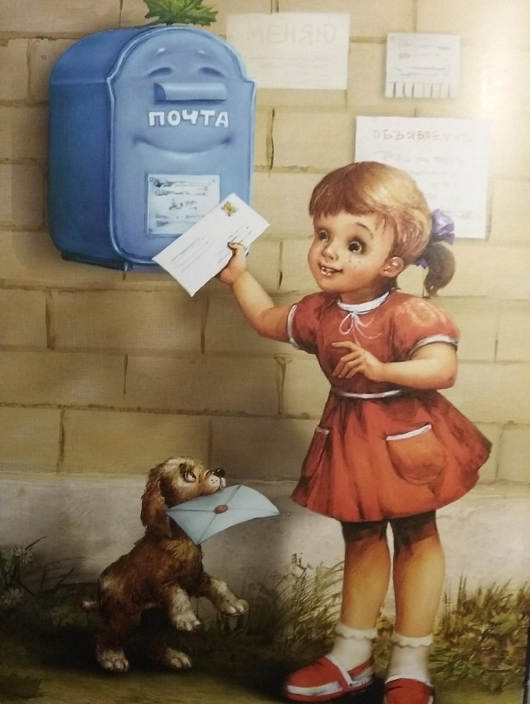
Фотоотчет. Экскурсия к почтовому отделению.

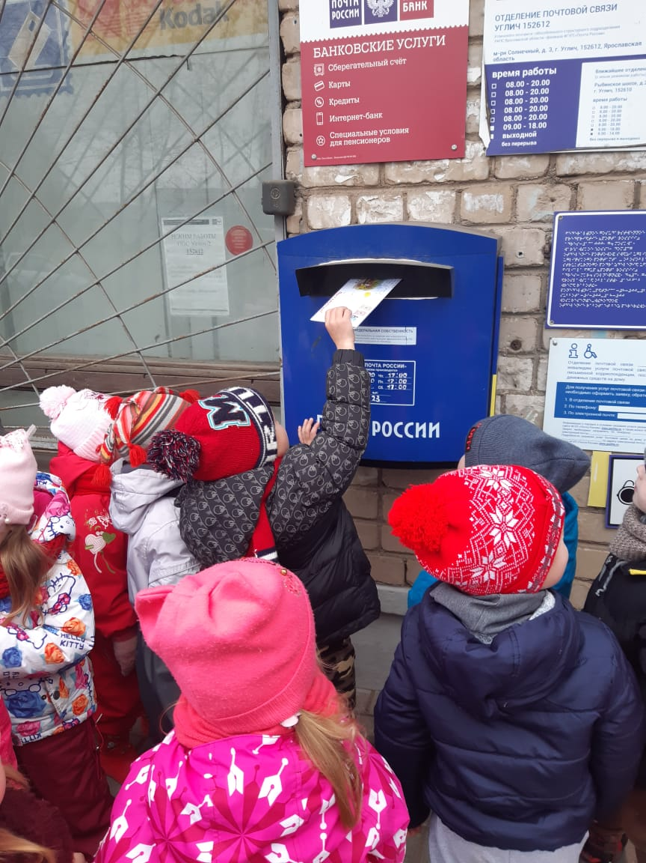

Приложение 4
Муниципальное дошкольное образовательное учреждение
детский сад №6 «Светлячок»

Консультация

Коллекционирование как форма работы в рамках использования технологии «посткроссинг» в детском саду.
( для воспитателей ДОУ)

Воспитатель:
Розанова Надежда Сергеевна

Углич
2020
https://nsportal.ru/detskiy-sad/okruzhayushchiy-mir/2020/12/06/kollektsionirovanie-kak-forma-raboty-v-ramkah-proekta
Для формирования познавательной активности дошкольников интерес представляет такое направление, как коллекционирование – одно из естественных, ярко проявляемых детьми направлений деятельности. В детях всегда заложена страсть к собирательству, а еще точнее, к поиску. Многие проблемы в установлении взаимоотношений с детьми можно преодолеть, если найти общее дело, позволяющее совместить интересы ребенка и взрослого. Коллекционирование несет в себе возможности для развития, расширяет кругозор, развивает познавательную активность. В процессе коллекционирования сначала накапливаются знания, далее получаемая информация систематизируется и формируется готовность к осмыслению окружающего мира. Предметы коллекций придают своеобразие игровому, речевому и художественному творчеству, активизируют у детей имеющиеся знания. Коллекционирование развивает внимание, память, умение наблюдать, сравнивать, анализировать, обобщать, выделять главное, комбинировать. Оно приучает ребенка к аккуратности, усидчивости.
Предметы детских коллекций используются в качестве дидактического материала в различных видах деятельности ( речевой, игровой, изобразительной, музыкальной). «Диалог» с предметами коллекций позволяет детям обратить внимание на самые обычные из них, дающие интересную информацию, например, своим назначением. Предположения и версии детей развивают их познавательную активность, углубляют интерес, потребность к рассматриванию и обсуждению других предметов, а затем – к пополнению коллекций.
Посткроссинг в детском саду предполагает обмен открытками и их коллекционирование.
Большой интерес детей и взрослых вызывают вещи и предметы, принадлежавшие семьям воспитанников, поскольку легче всего можно показать детям изменения, происходящие в мире, на простых, доступных предметах из истории своей семьи. Родители поддерживают и стимулируют познавательную активность, поощряют интерес и увлечения детей, проявляют заинтересованность и участие, создают доброжелательную атмосферу.
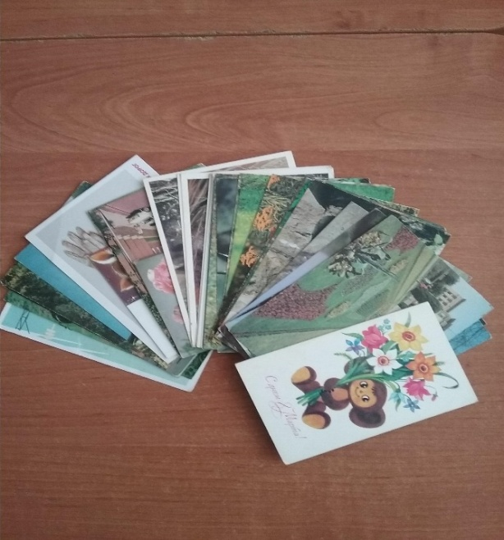
Работа над формированием коллекции помогает детям с помощью взрослых создать в своем воображении целостную картину окружающего мира, совершить собственные маленькие открытия на пути постижения многолетней культуры народа, ощутить себя наследником этого богатства, ценить подлинные вещи как ушедших лет, так и современности, что делает жизнь ребенка насыщенной и интересной, совершенствует его культуру, развивает интеллект, дает в руки новый инструмент для познания мира.

Литература.

Пермякова О.И. Коллекционирование как новая форма работы с дошкольниками.// журнал «Воспитатель», 2012. №1.

Приложение 5
Муниципальное дошкольное образовательное учреждение
детский сад №6 «Светлячок»

Конспект совместной образовательной деятельности
«Путешествие письма»
(с детьми 4-5 лет)

Воспитатель:
Розанова Надежда Сергеевна

Углич
2020

Цель – способствовать закреплению знаний по лексической теме «Почта».

Задачи:
- Продолжать формировать у детей представление о письме, как средстве коммуникации.
- Способствовать обобщению знаний о почтовых принадлежностях, о работе почтальона.
- Развивать речевую активность детей, умение отвечать на вопросы, аргументируя свои высказывания.
- Расширять словарный запас за счет слов (письма, газеты, журналы, конверт, марка и т.д.).
- Продолжать формировать пространственные представления.
- Воспитывать уважение и интерес к труду взрослых, к профессии почтальон.
Предварительная работа: чтение С. Я Маршак «Почта», Б.Житков «Почта», изготовление конвертов, загадывание загадок (письмо, газеты, журнал, почтальон, машина, почтовый ящик), рассматривание иллюстраций, связанных с деятельностью почты, сюжетно-ролевая игра «Почта», разучивание физкультминутки, беседы о почте.
Интеграция образовательных областей: социально-коммуникативное, познавательное, речевое, художественно-эстетическое, физическое.
Образовательные технологии: информационно-коммуникационная, игровая, здоровьесберегающая, личностно-ориентированная.
Материалы и оборудование: доска, проектор, ноутбук, реквизиты почты, конверт, ребусы, игра «Собери картинку».
Ход совместной деятельности с детьми

- Ребята, хотите отгадать загадку? (Да)
Бумажная Птица лежит на столе
Адрес пишу я на белом крыле.
Бумажная Птица
К другу помчится.
(Письмо)
- Правильно! Молодцы!
- Ребята, посмотрите, что у меня в руках? (письмо)
Когда я утром шла в детский сад, мне его передали для вас.
- Посмотрите на конверт? Какой он? Из чего сделан? Как он выглядит? (рассматривание конверта: адрес, индекс, марка)
А как вы думаете, кто его принес в детский сад? (ответы детей)
Он разносит по домам
Ворох писем, телеграмм
А в конвертах голубых
Вести от друзей, родных.
- Кто из вас видел почтальона?
- Обратили вы внимание, как он был одет?
- Его не так часто можно увидеть. Вот перед вами настоящий почтальон. «Почтальон в форме»
- Расскажите, во что одет почтальон?
- Что делает почтальон? (разносит почту)
- Как вы думаете, какую почту? (газеты, журналы, письма, телеграммы, извещения о посылках или денежных переводах)
- А как же один почтальон может унести столько почты?
Хотите поиграть в игру?
Игра «Выбери почту для почтальона»
Посмотрите, что может быть у почтальона в сумке?
- Молодцы, вы все правильно угадали!
-А вам домой почтальон что-нибудь приносит? (ответы детей)
- Давайте узнаем, что в почтовом ящике, встанем в круг.
Физкультминутка «Отправляю я письмо»
На скамейку я встаю, еле ящик достаю (поднимаются на носочки и тянуться руками вверх)
Открываю ящик, голубой блестящий (открываю)
Посыпались из ящика, письма настоящие! (приседают – встают с вытянутыми вперед руками)
- Вы знаете, какой путь совершает письмо прежде чем попадет к адресату?
- Куда сначала опускают письмо? (в почтовый ящик)
Но в ящике письмо не одно, их там много.
- Кто забирает письма из почтового ящика? (почтовая машина)
- Что делают с письмами на почте? (сортируют по адресам)
На каждое письмо ставят штамп с датой и временем отправления.
- Куда потом отвозят письма, если их надо доставить в другой город?
(Их везут на вокзал, и они едут специальном вагоне, в нужный город).
- Как называется вагон, в котором везут почту? (почтовый)
- На каком виде транспорта еще можно перевозить письма? (самолет, корабль)
- А кто знает, как доставляли почту, когда еще не было ни железной дороги, ни самолетов?
- Давайте с вами присядем и посмотрим на экран.
СОПРОВОЖДЕНИЕ СЛАЙД - ШОУ
На экране картинки (почтовые лошади, голуби, старинный пароход и несколько лишних).
- Давайте выберем с вами.
- Затем стали перевозить по железной дороге, а на дальние расстояния самолетом?
- Какая почта самая быстрая в наше время?
В наше время, когда у каждого дома есть компьютер, письма и послания можно переслать с помощью электронной почты.
- Зачем люди пишут друг другу? (чтобы общаться)
- Хотите поиграть в игру «Как доставить письмо»? (игра с мячом)
- Тогда, встаем в круг. Я задаю вопрос и кому бросаю мяч, тот отвечает на него?
- Чтобы отправить письмо по железной дороге, нужен…? (почтовый вагон)
- Чтобы отправить письмо авиапочтой, нужен…? (самолет)
- Чтобы отправит письмо голубиной почтой, нужен…? (голубь)
- Чтобы отправить письмо электронной почтой, нужен…? (компьютер)
- Чтобы отправить письмо на Север, нужны…? (вертолет, собачья упряжка)
- Молодцы! Ребята! А наше письмо!!! Мы же совсем про него забыли!
Давайте посмотрим, что в нем написано.
Читаю письмо.
«Здравствуйте, ребята!
Пишут вам дети из детского сада «СОЛНЫШКО».
Посылаем вам игру «Собери картинку».
Помогите нам собрать картинки и скажите о чем они, а то у нас не получается».
- Поможем? (каждому ребенку даем конверт с разрезными картинками: конверт, почтовая машина, сумка почтальона, газета, почтовый вагон, самолет).
Ребята выполняют задание.
- Молодцы, у вас все получилось, и вы смогли помочь ребятам из детского сада «СОЛНЫШКО».
Но в конверте есть еще что-то! Смотрите-ка, это ребусы.
Попробуем их разгадать?
Нам надо определить первый звук в названии картинки и составить из этих звуков слово.
Игра-ребус «Разгадай слово».
марка
- Ребята, скажите, а зачем нам нужна марка?
Марка – это знак оплаты почтовых услуг. Чтобы отправить письмо, нужен конверт с маркой.
Ребята, а вы знаете, что марки бывают разные.
Например, вот такие, (ЭКРАН) а могут быть и другие.
Марки бывают очень красивые и интересные. Есть люди, которые коллекционируют их. На конверт их наклеивают обычно в правый верхний угол.
А помните, мы с вами делали конверты (показываем их)
Как вы думаете можно в них отослать письмо, или чего то в них не хватает? (Марки)
- А хотите создать свою марку? Тогда берем каждый свой конверт, находим правый верхний угол и рисуем свою марку. Подумайте, что бы вы хотели на ней нарисовать. А волшебная музыка поможет вам в этом.
Дети выполняют задание.
- Какие интересные и красивые вы нарисовали марки! А вечером мы напишем ответ детям из детского сада «СОЛНЫШКО», и пошлем им ваши письма.
- Путешествие вашего письма только в самом начале и давайте вспомним, о чем мы с вами говорили.
- Что мы сегодня делали?
- Что вам понравилось больше всего?
- Как вы думаете, нужно почта или нет?
- А кому она необходима?
- Почта очень важна, так как некоторые люди живут очень далеко, у них нет электронной почты и с ними можно общаться только с помощью писем.

Приложение 6
Муниципальное дошкольное образовательное учреждение
детский сад №6 «Светлячок»

Рассказ воспитателя
«История открытки»
(для детей 4-5 лет)

Воспитатель:
Розанова Надежда Сергеевна

Углич
2020

Итак, ребята, сегодня мы познакомимся с одним из известных подарков. Знакомьтесь, это открытка. (Пауза). Что? Неужели знаете? Что же вы знаете об открытке? (изделие, которое несёт в себе поздравления, стихи; подарок, который доставляет радость близким в любые праздники)
Итак, мы знаем об открытке всё: поздравительные открытки бывают самые разнообразные, яркие, красочные. Все они прекрасно и замечательно оформлены, на них уже написаны добрые пожелания к очередному празднику. Открытка создает особое настроение, атмосферу праздника. Принято дарить и получать открытки в подарок, на праздники и различные памятные даты.
Посмотрите, открытка не согласна с тем, что вы всё знаете о ней. Давайте послушаем: открытка - специальный вид почтового отправления изготовленного на плотной бумаге, картоне, и т.п. предназначенного для короткого, открытого письма. Слово открытка произошло от словосочетания открытое письмо. С какой целью мы дарим друг другу открытки? Главная функция открытки – дарить людям радость. Параллельно с открытым письмом существовала почтовая открытка. В1878 г. в Париже на всемирном почтовом конгрессе был принят международный стандарт открытки 9х14, в 1925г. был изменен 10,5х 14,8 см.( этот стандарт существует до сих пор).
Почему же открытка именно такой формы? Существует такое понятие - золотой прямоугольник. Отношение ширины прямоугольника к его длине приближенно равно 0,6. Золотой прямоугольник обладает замечательным свойством: если от золотого прямоугольника отрезать квадрат со стороной равной ширине, то оставшийся прямоугольник также будет золотым. И наша открытка является примером золотого прямоугольника.
Когда же появилась первая открытка? Единой даты появления открытки не существует, поскольку в каждой из стран этот путь был различным.
Какими были первые открытки? Первыми в истории появились поздравительные открытки. Самой ранней является «Валентинка». Такую поздравительную карточку хранит Британский музей в Лондоне, она датирована ХV в.
Когда же первая открытка появилась в России? В России открытка появилась в 1872г. Впервые годы открытка закупалась за границей, а в России на них допечатывались надписи на русском языке и иногда добавляли российскую символику.
Первые Новогодние и рождественские открытки начали завозить в Россию в конце ХIХ века из Англии. Купцам приходилось их дорабатывать: переводить поздравления на родной язык.
Первые русские открытки были выпущены к Рождеству 1898 – 10 штук, все по акварельным рисункам петербуржских художников.
Открытки поздравления стали популярны. На них появилась своя мода. Так, предлагались «гравюрные с обрезом», «аристократические в стиле модерн», «с блестящей эмалью», « с золотым теснением», «плюшевые». Были и простые на картоне.
Из каких материалов изготавливали открытки? Первые открытки изготавливались в ручную. Для них оформления использовались любые материалы, на которые хватало фантазии. Это бархат, бисер, шелк, сушеные цветы, кожа, резина. Поэтому открытки выглядели по-разному, оригинально и необычно.
Технический прогресс привел к тому, что открытки все меньше и меньше делались вручную с применением оригинальных технологий, а стали печататься на фабриках.
Чаще всего открытки выпускались к знаменательным датам. Открытка стала отражать новую жизнь народа. На них изображали достижения советских людей, победы в труде.
В тяжелые годы Великой Отечественной Войны открытка служила мостиком между жизнью и смертью. Она приносила весточки с фронта. Открытка подбадривала солдат и сообщала им новости из далекого, но такого родного дома.
В послевоенные годы открытки стали еще более яркими и праздничными.
На сегодняшний день открытка переживает свое возрождение. Сегодня открытки все реже высылают почтой, но они по-прежнему остаются неизменными спутницами любого праздника. Открытки часто дарят лично, поэтому большое распространение получили открытки, сделанные своими руками.
Существуют разные виды открыток. Старинные и современные. Авторские и отпечатанные в типографии. Большие и маленькие, открытки разной формы. Праздничные: Новогодние, Рождественские, Пасхальные. К знаменательным датам, связанные с историей нашей страны. К празднику 8-е марта, ко дню защитника Отечества, 1-е мая, ко дню Победы. С днем рождения, юбилейные. С днем ангела. С днем свадьбы. Шуточные. Именные. Открытки для родственников.

Открытка
Открыточка, открытка
Огромная страна.
Как много интересного
расскажет нам она.
Как Рождество встречали,
Как Новый год справляли.
Как модно одевались,
Как простенько питались.
Как деды воевали, как Родину спасали!
Как дружно все трудились и как трудом гордились!
Как раньше жили люди
и как живут сейчас.
Комарова Н.В.

Заключение
1.Прелесть бумажной открытки неоспоримо в любой век.
2.Открытка общедоступна, вездесуща, легко видоизменяется. Она приходит в наш дом и способна украсить жизнь любого человека, с самыми различными интересами и запросами. Открытка будет существовать всегда.
3. Собирайте открытки. Дарите открытки. Получайте открытки в подарок и на память. Открытка способна сообщить то, что не всегда можно выразить словами.

Приложение 7
Муниципальное дошкольное образовательное учреждение
детский сад №6 «Светлячок»

Вечер загадок для детей 4-5 лет.
“Почтальон Печкин спешит к нам в гости”
(Окружающие предметы и словообразование)

Воспитатель:
Розанова Н. С.

Углич
2020

Вечер загадок в старшей группе «Почтальон Печкин

спешит к нам в гости»

Описание материала: предлагаю вам конспект вечера загадок для детей 5 лет по теме «Почтальон Печкин спешит к нам в гости». Данный материал будет полезен воспитателям, родителям, студентам педагогических колледжей. Этот конспект направлен на расширение и обогащение знаний детей об окружающих предметах и их словообразовании.
Цель: продолжать расширять и обогащать знания детей об окружающих предметах, название которых состоит из двух простых слов.
Задачи:
Образовательные: Сформировать представление о сложных словах и их образовании из двух простых.
Развивающие: Развивать логическое мышление, умение отгадывать загадки и обосновывать свой ответ, делать умозаключения.
Речевые: Развивать связную речь, излагать свои мысли последовательно, обогащать словарь : сыроежка, водопровод, стеклорез.
Воспитательные: Воспитывать интерес к окружающим нас предметам и бережное к ним отношение.
Демонстрационный материал: Иллюстрации с изображением отгадок,7 карточек с цифрами от 1 до 7 (на обратной стороне написаны буквы МОЛОДЦЫ), самокат детский, посылка, стол с самоваром.
Методические приемы: Игровой прием, беседа-диалог , рассматривание иллюстраций, поощрение, подведение итогов - прочтение слова «молодцы», физкультминутка на внимание «Командиры», хоровое и индивидуальное проговаривание слов, чаепитие.

Ход.
Раздается стук в дверь.
Воспитатель. Ребята, к нам пришел гость.
На самокате въезжает почтальон Печкин (переодетый воспитатель).
Печкин. Здравствуйте, ребята. Вы меня узнали? Я приехал к вам на транспорте, который сам катит (демонстрирует.) Как его можно назвать одним словом? (самокат)
- Верно, это сложное слово состоит из двух простых слов, повторите эти слова хором.
- Молодцы. Мне прислали посылку с загадками, а я ни одной разгадать не могу. Помогите, пожалуйста. (достает из посылки иллюстрации-отгадки, раскладывает их по столу обратной стороной, обращает внимание детей, что здесь написаны цифры, а с обратной стороны - секрет, увидим его если отгадаем загадку).
Воспитатель. У меня тоже есть цифры (1-7), (располагает их на доске по порядку)
- Под ними тоже есть секрет, увидим его в конце вечера.
Печкин. Ребята, под какой цифрой вы хотите отгадать загадку? (дети ходят вокруг стола и сами выбирают карточку с любой цифрой - называют 3)
Печкин читает.
- Мойдодыру я родня,
Отверни, открой меня.
И холодною водою
Живо я тебя умою. (Водопровод)
Идут рассуждения детей.
Печкин. Молодцы, вы отгадали загадку (переворачивает лист и показывает картинку водопровода).
- Из каких слов вы составили слово «водопровод»? (воду проводит)
Воспитатель. Вы отгадали загадку под цифрой 3, давайте откроем ее на доске (переворачиваем карточку-там буква Л).
Печкин. Под какой цифрой отгадываем загадку? (по желанию детей -1)
Печкин читает.
- Ей забили мясом рот,
И она его жует,
Жует, жует и не перестает
И в тарелку отправляет. (Мясорубка)
Идут рассуждения детей.
Печкин. Верно (показывает картинку мясорубки.) Назовите 2 простых слова (мясо рубит)..
Воспитатель. Вы отгадали загадку, открываем цифру 1 (М)
Печкин. Походите вокруг стола и выберите следующую загадку. ( дети выбирают 6).
На зеркальном на катке,
На единственном коньке,
Он проехался разок,
И распался весь каток. (Стеклорез)
Идут рассуждения детей.
Печкин. Молодцы! отгадали загадку (показывает картинку).
Воспитатель. Вы отгадали загадку под цифрой 6. Переворачиваем ее (Ц)
Печкин. Предлагаю поиграть в игру « Командиры». Услышите это слово – выполняйте задание, которое я вам скажу. Не услышите - не выполняйте. Я посмотрю какие вы внимательные. Встаньте, пожалуйста в круг.
- Командиры, руки вверх, (выполнить)
- Командиры, хлопнули в ладоши,( выполнить)
- Топните ногой (не выполнять.) Можно дать до 8 заданий.
- Вы были внимательными. Какую загадку сейчас отгадываем? (2)
Есть у нас в квартире робот,
У него огромный хобот.
Любит робот чистоту
И гудит как лайнер «ТУ». (Пылесос)
Печкин. Правильно. Назовите 2 простых слова (пыль сосет), (показывает картинку).
Воспитатель. Вы отгадали загадку, открываем карточку (буква о )
Печкин. Под какой цифрой отгадываем загадку? (дети выбирают цифру 7)
Закричу, заурчу,
Под небеса улечу. (Вертолет)
Идут рассуждения детей.
Печкин хвалит детей и показывает картинку.
Печкин. Из каких слов состоит это сложное слово? (вертит и летит).
Воспитатель открывает карточку на доске под № 7.(ы)
Печкин предлагает разгадать следующую загадку. (5)
Не спрашивая броду,
Лезу смело в воду -
На всякой глубине
Лишь по пояс мне. (Теплоход)
Рассуждения детей.
Печкин хвалит детей и показывает картинку – отгадку, просит назвать 2 простых слова.
Воспитатель открывает на доске карточку под № 5 ( Д ).
Печкин. Я сам отгадаю последнюю загадку под цифрой 4 .
Кто, на берегу пары клубя,
Пуская дым трубой,
Несет вперед и сам себя,
Да и меня с тобой? (Паровоз)
- Дает неправильный ответ, дети его исправляют.
Воспитатель открывает последнюю букву и предлагает детям прочесть слово, которое получилось на доске « молодцы».
Печкин. Спасибо, ребята, за помощь. Вы внимательные, умные, старательные ,помогли мне разгадать загадки.
Воспитатель обращает внимание детей на стол, где стоит самовар и приглашает всех на чай.
Эти загадки можно использовать в следующий раз.
- Быстро в небе проплывает,
Обгоняя птиц полет,
Человек им управляет.
Что такое?.. (Самолет)
- Снег я убираю
Не лопатой, не метлой,
А железною рукой. (Снегоочиститель)
- Через реки, через горы
Слышим музыку и говор.
Нам услышать их помог
Этот чудо – сундучок. (Радиоприемник)
- Утром мы во двор идем –
Листья сыплются дождем,
Под ногами шелестят
И летят, летят, летят. (Листопад)
- Возле леса на опушке,
Украшая темный бор,
Вырос пёстрый, как петрушка,
Ядовитый… (Мухомор)
- Вдоль лесных дорожек
Много белых ножек
В шляпках разноцветных,
Издали приметных.
Собирай, не мешкай! Это ... (сыроежки)
Закипит - исходит паром,
- И свистит, и пышет жаром.
Крышкой брякает - Скорей,
Ты чайку себе налей! (Самовар)
- По луне я хожу,
Во все стороны гляжу.
Что увижу – не смолчу,
Все на Землю сообщу. (Луноход)

Приложение 8

Муниципальное дошкольное образовательное учреждение
детский сад №6 «Светлячок»

Спортивное развлечение
«Мы дружные ребята» для детей 4-5 лет.

Воспитатель:
Розанова Н. С.

Углич
2020
Цель: воспитание у детей чувства дружбы, гордости за свою Родину.
Задачи: развивать познавательный интерес детей к национальным праздникам, историческим моментам в жизни России, родного края; воспитывать чувства любви и уважения к русским национальным героям.
Ведущий:
Мы День Единства отмечаем.
России праздник молодой,
И всем и каждому желаем
Стране быть верным всей душой
Сильна великая держава сынами, дочерьми своими.
России не померкнет слава, пока мы вместе и едины!
4 ноября вся наша страна отметила День народного единства. Во все времена русские люди любили свою родину, дружили, помогали друг другу, объединялись, когда Родине грозила беда, и вместе защищали её от врагов. Во имя родной стороны совершали подвиги, слагали о ней песни, пословицы и стихи.
Я хочу вас попросить сейчас подобрать красивые нужные слова к слову Родина … Родина у нас какая? (Высказывания детей)

Ребёнок:
В единстве, братстве сила наша,
И нас врагу не победить!
Так пусть становится все краше
Страна, где довелось нам жить!
Ребёнок:
Сильна великая держава
Сынами, дочерьми своими.
России не померкнет слава,
Пока мы вместе и едины!
Ребёнок:
Наша матушка-Россия
Как и прежде станет сильной.
Праздник – день патриотизма,
Славься, гордая Отчизна!
Вед: Русский народ испокон веков славился силою, удалью, ловкостью молодецкой. И были всегда на Руси богатыри – такие силачи с добрым сердцем и чистою душой. Наши богатыри сегодня собрались на спортивных соревнованиях «В единстве наша сила» и мы сейчас узнаем, какая команда самая сильная, выносливая, упорная, ловкая и самая дружная.

Вед. Здесь собрались самые ловкие, смелые и быстрые дети.
Соревнования начинаются!
А теперь небольшая разминка! (Дети делают разминку) Ребята, праздник мы отмечаем осенью

1 эстафета: «ПЕРЕПРЫГНИ ЧЕРЕЗ ЛУЖИ»
Дети прыгают до ориентира и обратно. Побеждает команда, которая первая закончит эстафету.
2 эстафета «САМЫЙ ЛОВКИЙ». (Кто быстрее переправится по дорожке ).
Дети переправляются по дорожке здоровья.
Две косички, две сестрички
Вверх взлетают, словно птички.
Друг за дружкою с утра -
Начинается игра.
3 эстафета «ПЕРЕВЕЗИ ТОВАРИЩА»
Участники цепляются друг за друга, получается длинная цепочка.
Будем вместе мы играть,
Бегать, прыгать и скакать.
Чтобы было веселее,
Мяч возьмем мы поскорее.
4 эстафета «ОТКРЫТКИ И ГОРОДА»
Дети по очереди прыгают, удерживая мяч между коленами, берут открытку, показывают город на карте, откуда прислали нам открытку, возвращается назад бегом с мячом в руках.
5 эстафета «ТОННЕЛЬ»
Две косички, две сестрички
Вверх взлетают, словно птички.
Со скакалкою с утра -
Начинается игра.
Дети подлезают под скакалку, постепенно, которую опускают всё ниже
Вед. Ребята, вот и закончились наши соревнования.
В День единства будем рядом,
Будем вместе навсегда,
Все народности России
В дальних селах, городах!
Вместе жить, работать, строить,
Сеять хлеб, растить детей,
Созидать, любить и спорить,
Охранять покой людей.
Предков чтить, дела их помнить,
Войн, конфликтов избегать,
Чтобы счастьем жизнь наполнить,
Чтоб под мирным небом спать!
Вед: Сильна Россия только тогда, когда она едина! Россия – единая, могучая, бескрайняя, гостеприимная – протягивает руку дружбы и раскрывает объятья всем братским народам и добрым соседям, всем, кто желает жить на земле мирно.
Слово «Мы» сильней, чем «Я».
Мы – семья, и мы – друзья.
Мы – народ, и мы – ЕДИНЫ.
Вместе мы непобедимы!

Приложение 9
Муниципальное дошкольное образовательное учреждение
детский сад №6 «Светлячок»

Опыт работы над проектом «Письмо другу»
Письмо об улитках, живущих в городе Угличе.

Воспитатель:
Розанова Н. С.

Углич
2020
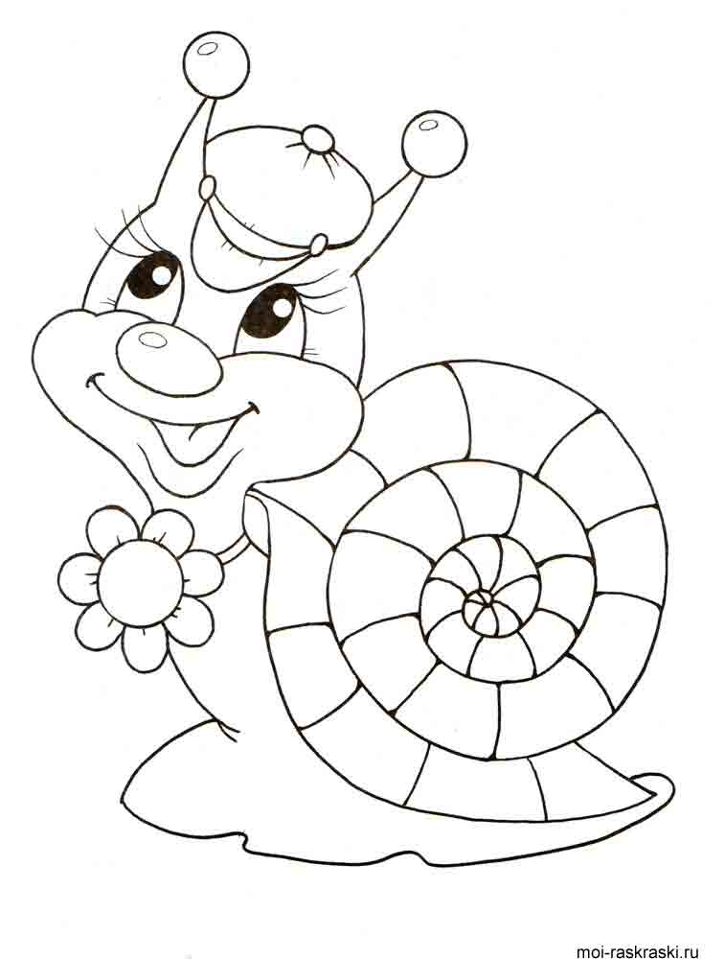
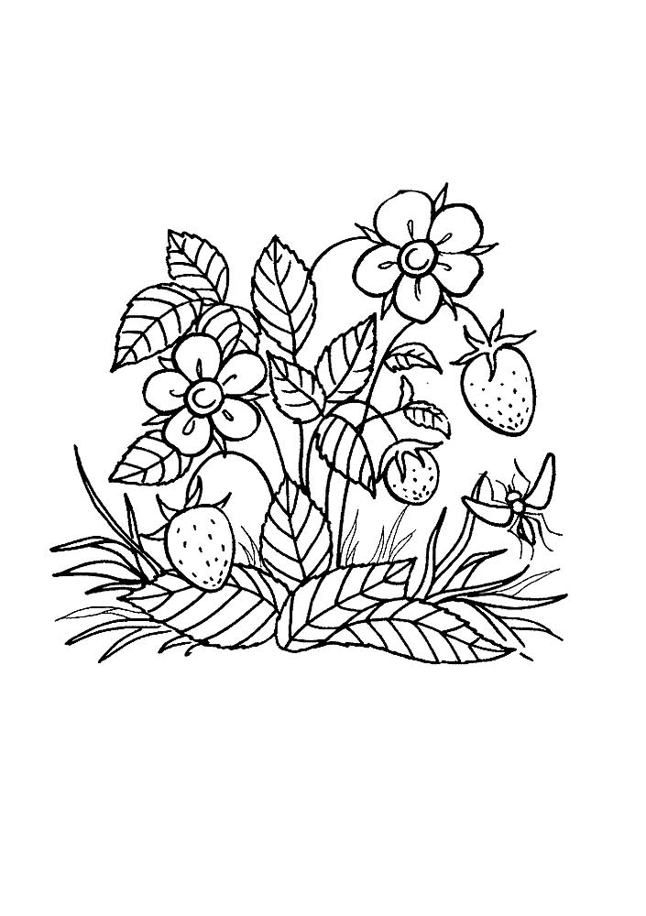
Здравствуйте, дорогие друзья. Привет вам из детского сада №6 «Светлячок» города Углича.
Мы хотим поделиться частичкой своей жизни, нашими наблюдениями и надеемся на дальнейшее общение.
И начнём с рассказа об открытии нового в нашем городе, истории, которая случилась весной, когда семьи выходят на прогулку в лес и к реке, чтобы полюбоваться пробуждающейся от зимнего сна и расцветающей природой.
Русло реки Волга образует по форме угол, где расположен город Углич. (Отсюда пошло название города.) Здесь стоит угличская гидроэлектростанция и плотина. Рядом находится новый Парк детства со скейтплощадкой, современный интерактивный музей гидроэнергетики. Прекрасное место для отдыха!
В мае 2020 года мы часто бывали на плотине. «Вот так встреча!»,- не раз слышали от жителей города о тех, за кем мы тут наблюдали. Кто это? Улитки, о которых не знали раньше. Они большие, их много.
Мы провели расследование: из Википедии узнали, что это виноградные улитки. Их можно есть. А они едят землянику. В сентябре улиточки спрятались: в холодный период закапываются в почву на глубину до 30 сантиметров и живут в земляных комнатах до следующей весны.
Как получилось, что они появились на плотине? Мы предполагаем, что кто-то отпустил своих домашних питомцев на волю. А условия там самые благоприятные: солнце, свежий влажный воздух. И они размножились в траве.
Улитки- новые жители Углича.
Обязательно и вы приезжайте летом на каникулы в наш маленький городок, чтобы увидеть улиток, сходить в музей гидроэнергетики, где собраны макеты крупнейших гидроэлектростанций России.
Мы рады, если вам было интересно.
Ждем ответа.

Дети средней группы «Сказка» и воспитатель Розанова Надежда Сергеевна

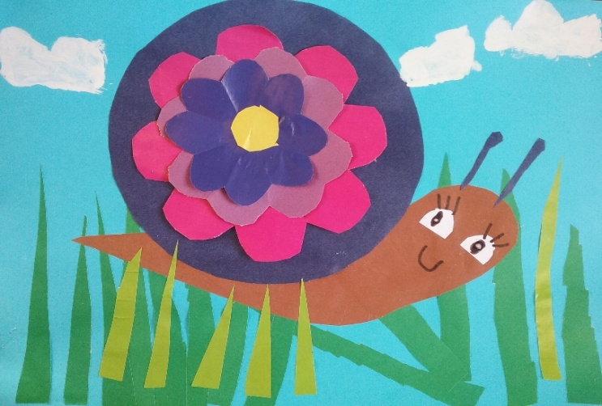
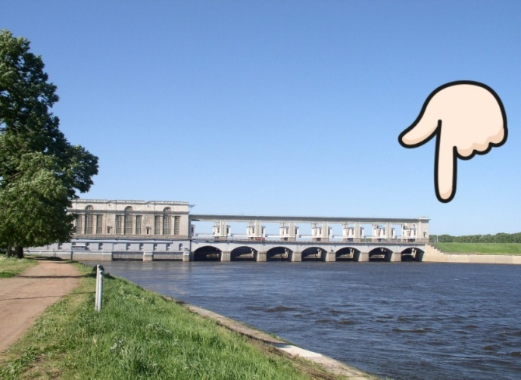
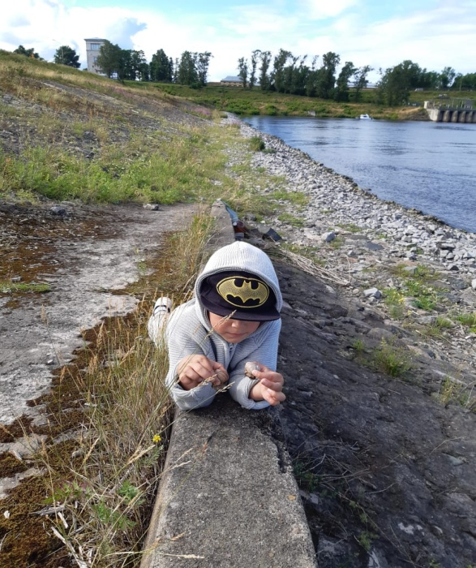
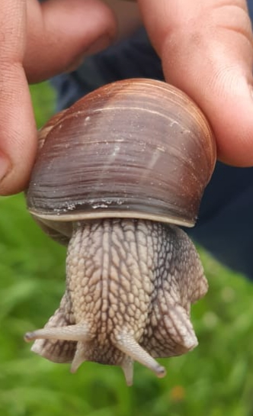
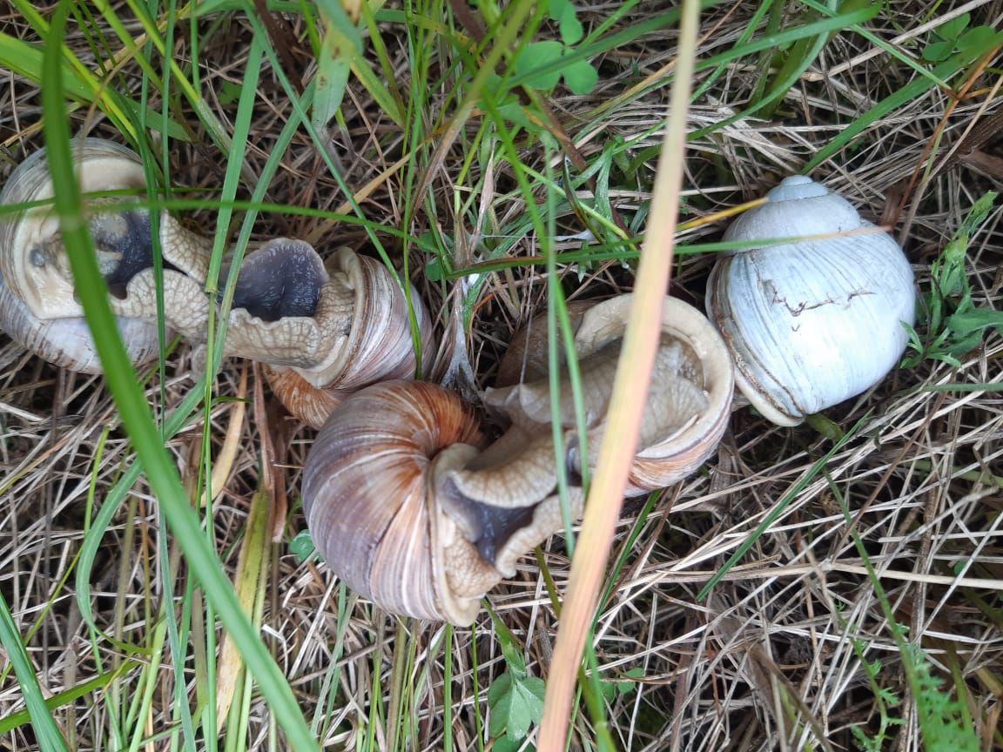
Приложение10
Муниципальное дошкольное образовательное учреждение
детский сад №6 «Светлячок»

Инструменты для диагностики развития познавательного интереса дошкольников.
(Березина Ю.Ю. Критерии развития познавательного интереса
у детей старшего дошкольного возраста.//
Теория и практика общественного развития. 2013. №6. )

Воспитатель:
Розанова Н. С.

Углич
2020
Ю.Ю.Березина на основе анализа литературы выделила этапы развития познавательного интереса у дошкольников и на их основе разработала критерии развития познавательного интереса у дошкольников.
Этапы развития познавательного интереса у дошкольников:
- появление непродолжительных и нерегулярных интересов, которые основаны на восприятии яркого и привлекательного в предметах и явлениях (3-4 года);
- расширение познавательных интересов с выделением внешних признаков (4-5 лет);
- углубление познавательных интересов на базе стремления детей к обучению и систематизации фактов, проникновению в суть их содержания и установление причинно-следственных связей (6-7лет);
- появление устойчивого интереса к познавательной деятельности (младший школьный возраст).
В таблице1 представлены критерии развития познавательного интереса у дошкольников.
Таблица 1
Критерии сформированности познавательного интереса в дошкольном возрасте
Составляющие познавательного интереса | Показатели проявлений | Стадии развития проявлений
Интеллектуальная | - возникновение познавательных вопросов; – обращенность к изучаемому объекту; – представления об окружающем | I. Представления бессистемны; наличие широкого недифференцированного интереса; интерес к новым фактам и явлениям; наличие познавательных вопросов предметного характера
 |  | II. Дифференциация представлений об окружающем; интерес к познанию явных и существенных свойств предмета; конкретизация и усложнение познавательных вопросов
 |  | III. Представления системны; наличие интереса к выявлению закономерностей, установлению причинно-следственных связей; возникновение познавательных вопросов причинно-следственного характера, рассуждений
Эмоционально-волевая | - проявление эмоций, связанных с познанием;  - активность и самостоятельность в преодолении трудностей;  - сосредоточенность и внимание к познавательной информации | I. Познавательная инертность, уход от деятельности в случае затруднений; минимальная самостоятельность; эпизодическое эмоциональное переживание
 |  | II. Познавательная активность, требующая стимулирования со стороны взрослого; проявление ситуативной самостоятельности; преодоление трудностей с помощью взрослого; эмоционально-познавательное отношение к деятельности
 |  | III. Высокая самопроизвольная активность; увлеченная самостоятельная работа; стремление к преодолению
Процессуальная | - исследовательский подход в решении  умственных и поисковых  задач;  - стремление найти нестандартный способ решения поисковой задачи;  - обращенность на отдельные стороны познавательной деятельности; – проявление умений вступать в диалог по поводу познания | I. Обращенность на результат познавательной деятельности; репродуктивность в решении поставленных задач; индивидуальный характер деятельности
 |  | II. Обращенность на постановку целей или задач; интерес к содержанию объекта познания; ситуативное включение в диалог с партнером по познавательной деятельности; интерес к различным способам решения задач
III. Обращенность на процесс познавательной деятельности; интерес к преобразованию и совершенствованию
собственной деятельности; использование разнообразных нестандартных способов в решении задач

Методика «Оценка вопросительных проявлений у детей» (Т.А. Серебрякова) для воспитателей.
Методика основана на оценках воспитателей.
Цель методики: изучить познавательно-вопросительную активность детей в разных условиях пребывания в дошкольной организации.
Ход проведения: педагог фиксирует вопросы детей в различных условиях жизнедеятельности в детском саду. Оценивались количественные показатели, качественные показатели, показатели, характеризующие потребность ребенка в воспитательно-познавательном взаимодействии.
Обработка данных: данные обрабатываются на основе шкалы оценок. Оцениваются количественные показатели (количество вопросов), качественные показатели (содержание вопросов и познавательная активность при разрешении вопросов), потребности ребенка в воспитательно-познавательном взаимодействии.
Оценка результатов. За высокий уровень активности по каждому критерию выставлялись 3 балла, за средний уровень активности - 2 балла, за низкий уровень активности - 1 балл, 0 баллов выставлялись при отсутствии контакта ребенка с взрослым, то есть ребенок отказывался участвовать в диагностике.
Уровень познавательной активности ребенка определяется
суммированием баллов по параметрам. Высокий уровень - 16-20 баллов; средний уровень - 10-15 баллов; низкий уровень – до10 баллов.
Приложение 11
Муниципальное дошкольное образовательное учреждение
детский сад №6 «Светлячок»

Инструмент
для диагностики развития
познавательного интереса дошкольников.
Итоговая беседа с детьми с элементами викторины для детей 4-5 лет.
(Нищева Н.В. Что я знаю и умею. Диагностическая тетрадь. – СПб, 2017 Стр.7)

Воспитатель:
Розанова Н. С.

Углич
2020
Итоговая беседа с детьми с элементами викторины

Как называется страна, в которой ты живешь?
Покажи название своей Родины на ее карте.
Рассмотри картинки.
Виды каких городов изображены на них?
Скажи название двух столиц России.
В каком городе ты живешь?
Расскажи о нем.
(Примерный рассказ ребенка о своем населенном пункте. Я живу в городе Угличе. Это небольшой город Ярославской области. Город стоит на реке Волге. В нашем городе много музеев, церквей. Углич – зеленый и красивый город. Я люблю свой родной город.)

